- Soit la fonction linéaire f : x → $\frac{5}{4}x$ représentée dans le plan cartésien par la droite d
(1pt) Calcule f(-12) :

(1pt) Quel est le nombre dont l’image par f est -7

(1pt) Le point (15,20) est-il sur la droite d ? Pourquoi ?

(2) Trace le graphique de cette fonction.
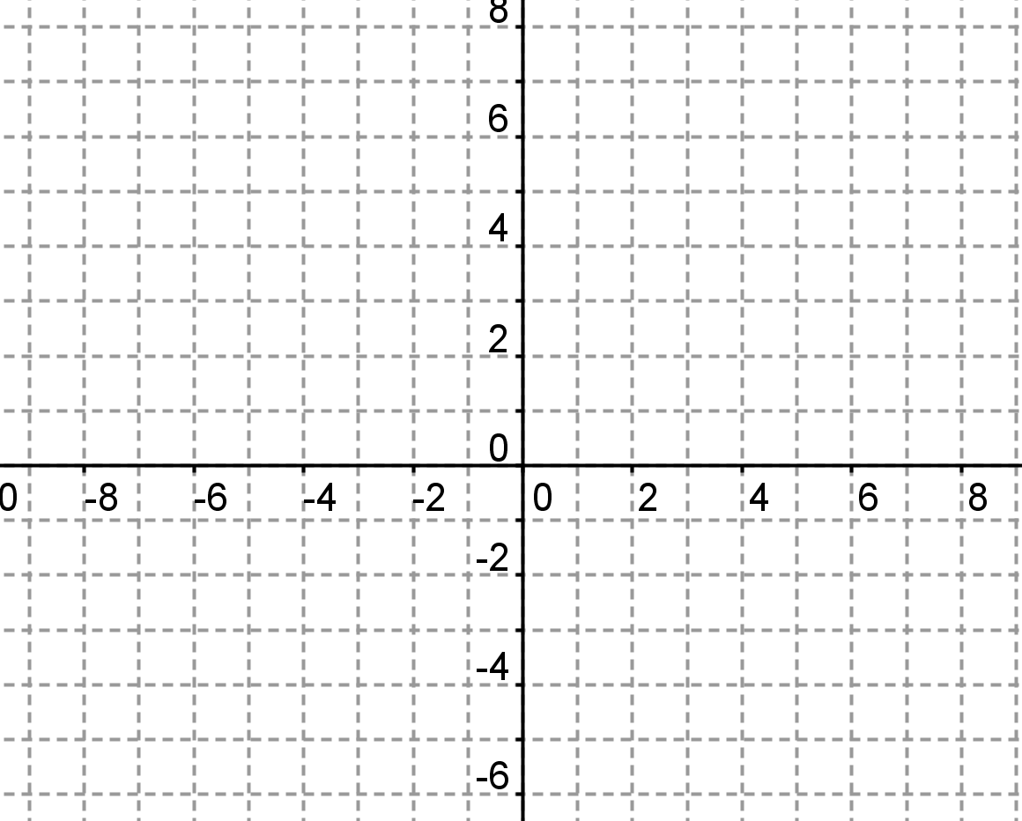

- Traduis chaque situation par une fonction linéaire, ensuite, en une seule opération détermine la solution. (laisse l’opération sur la feuille)
Un produit A coûtait hier 1.25 euros le litre. Aujourd’hui, il augmente de 3.5%. Quel est son nouveau prix ? (1pt)

Après une augmentation de 5%, un produit B coûte 485 euros. Quel était son prix avant l’augmentation ? (1pt)

Un produit C a augmenté l’an dernier de 12%. Cette année, il augmente encore de 8%. Quelle est en pourcentage l’augmentation totale ? Justifie ta réponse sans prendre d’exemple ! (2pts)

- Les procédés suivants traduisent-ils une fonction linéaire, Si oui, donne le coefficient de proportionnalité. (1pt)
F : x → 3x²

G : x→ 3x + $\frac{1}{2}x$

- Voici le graphique d’une fonction linéaire. Détermine cette fonction. (2pts)
